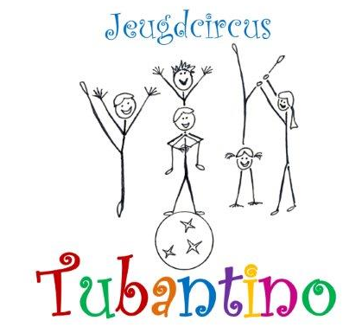

BESTUURSWISSELING

Er is binnen het bestuur een wisseling geweest. Ignaas Nieuwenhuis en Paul Wermers hebben na vele jaren afscheid genomen. Esther Siers heeft de taken van Ignaas overgenomen (penningmeester). Donald Louter heeft de taken overgenomen van Paul (secretariaat). Verder zijn Sonja voor het jeugdbestuur en Ken als algemeen lid toegetreden tot het bestuur.

VRIJE TRAINING OP ZONDAG:

De vrije training op zondag is van 19:30 tot 21:00. Dit is voor veel artiesten te laat. Nu is er een voorstel om de training een uur eerder te laten plaatsvinden. Zouden er dan meer artiesten komen? Geef uw mening via onderstaande mail: nieuwsbrief@jeugdcircus-tubantino.nl

TUBANTINO-PEN:

Vanaf 1 januari geven we elke maand onze Tubantino pen door aan een andere artiest.
De eerste pen gaat naar Vlinder Siers.

Hoi Ik ben Vlinder Siers

Ik zit op Tubantino de voorstellingsgroep
en op TwoB. Ook hang ik graag in de tissue,
paal en hoepel. ik heb zelfs een hoepel
en paal thuis. Heb hier ook extra les in.
Met TwoB gaan we op 18 maart optreden
In het theater hier heb ik erg veel zin in. Optreden vind ik erg leuk.

Groetjes Vlinder

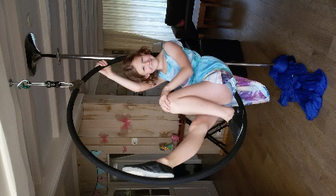
FEBRUARI 2017

AFMELDEN LESSEN:

Mocht je een keer een training niet kunnen bijwonen
meld je dan wel even af!!!! Dat kan via een app of
telefonisch bij Nikki 06-29453952

OPROEP VOOR VRIJWILLIGERS.

Welke ouders hebben er nog ruimte in de drukke agenda en willen ons helpen bij de activiteiten van uw kinderen.
Indien u dit zou willen kan u dit doorgeven aan Marcel Dekkers, bestuur@jeugdcircus-tubantino.nl.

JEUGDCIRCUSFESTIVAL

Het pinksterweekend 2-5 juni 2017 organiseren wij een jeugdcircusfestival. Noteer deze datum alvast in je agenda.

TWOB

Zaterdag 18 maart gaat TwoB met haar eerste voorstellig "Circus BoesKool" in premiere in Theater Prismare in Enschede. De middagvoorstelling is om kwart voor 4, de avondvoorstelling om
7 uur. Kaarten hiervoor zijn 11,50 euro per stuk en te bestellen via Nikki (snijders_nikki@hotmail.com, verrasme@demiori.nl of telefoon). De voorstelling is geschikt voor
jong en oud en het is natuurlijk leuk te zien wat je medeartiesten op de planken zetten.

Contactpersonen bij vragen over:
Bestuur: Marcel Dekkers bestuur@jeugdcircus-tubantino.nl
Contributie: Esther Siers ledenadministratie@jeugdcircus-tubantino.nl
Training: Nikki Sneep training@jeugdcircus-tubantino.nl
Kleding: Marijke Broenink & Esther Siers kleding@jeugdcircus-tubantino.nl
JCF2017: Donald Louter JCF2017@jeugdcircus-tubantino.nl
Nieuwsbrief: Marijke Broenink & Esther Siers nieuwsbrief@jeugdcircus-tubantino.nl

VOVO

VOVO betekent Van ons voor ons en houdt in dat alle artiesten een optreden geven voor de ouders.
Dit is gepland op maandag 13 maart van 16.00 tot 18.00 uur.
Alle artiesten moeten dan aanwezig zijn. Ouders schrijf dit in je agenda!!

KROKUS-VAKANTIE

In de krokusvakantie is er geen training van circus en ook de training van TwoB gaat niet door.
(18-27 febr)

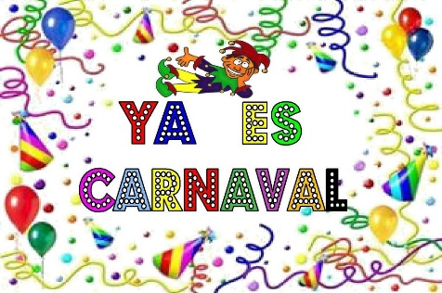

Contactpersonen bij vragen over:
Bestuur: Marcel Dekkers bestuur@jeugdcircus-tubantino.nl
Contributie: Esther Siers ledenadministratie@jeugdcircus-tubantino.nl
Training: Nikki Sneep training@jeugdcircus-tubantino.nl
Kleding: Marijke Broenink & Esther Siers kleding@jeugdcircus-tubantino.nl
JCF2017: Donald Louter JCF2017@jeugdcircus-tubantino.nl
Nieuwsbrief: Marijke Broenink & Esther Siers nieuwsbrief@jeugdcircus-tubantino.nl

